Возможности развития РЕМЕСЛЕННого ТУРИЗМа
в республике БЕЛАРУСь

С. В. Бондарев

(Научный руководитель Флёрко Т.Г., ст. преподаватель кафедры геологии и географии)

В докладе рассматривается ремесленный туризм Республики Беларусь. Рассматриваются современные возможности и проблемы развития данного вида туризма. Представлен туристический проект «Традиционные ремесла Беларуси», более детально рассматривается один из предложенных маршрутов. Организация целевых образовательно-познавательных ремесленных туров на базе центров народных промыслов может не только принести доход туристской сфере, но и способствовать возрождению и сохранению традиционной бытовой белорусской культуры.
Значение туризма в целом, и в частности ремесленного туризма, в мире постоянно растет, что связано с возросшим влиянием туризма на экономику отдельной страны. Турист как потребитель туристической услуги прибывает к месту, где производится и потребляется услуга или товар и, через функцию потребления, развивает и обогащает хозяйственную деятельность отдельного региона и страны (увеличение уровня доходов средств размещения, предприятий питания и транспорта, развитие спортивных объектов, учреждений культуры, образования и др.).
Ремесленный туризм в Беларуси опирается на богатую фольклорно-этнографическую базу, которая насчитывает около 100 центров народных промыслов и ремесел. Сохранены и благополучно развиваются в нашей стране: кузнечное дело, лозо- и соломоплетение, резьба по дереву, гончарство и керамика, плотничество, которые стали более творческими процессами. Есть среди них такие, которые в силу разных причин закрепились за определенной территорией. Некоторые стали брендом своей местности. К отживающим ремеслам можно отнести: изготовление вил, цепов, грабель, борон и некоторых других орудий из дерева, т.к. с наступлением прогресса им на смену пришли механизмы и автоматы. Другие, предназначенные для удовлетворения потребностей небогатого крестьянства, продолжили свое развитие, при этом стремились к совершенствованию технологии и снижению себестоимости, что не всегда шло на пользу художественному качеству изделий.
Целью работы – изучить географию народных ремесел в Республике Беларусь, на основании чего разработать туристический проект «Традиционные ремесла Беларуси».
Ремесла – богатая почва для создания туров. Почти в каждом регионе Беларуси найдется ремесленное производство, которое наверняка заинтересует иностранных туристов. В целях продвижения на рынке туристических услуг туристического проекта «Традиционные ремесла Беларуси» разработаны маршруты, проходящие через города и местечки, исторически знаменитые ремеслами, интересные работами современных мастеров, фестивалями и ярмарками. Предлагается создание и внедрение маршрутов ремесленных туров: «Драўляныя карункі» (резьба по дереву); «Залатыя кросны» (ткачество); «Гліняная казка» (гончарство и керамика); «Саламянае шчасце» (соломо- и лозоплетение), составленных по кольцевому методу с учетом минимальных транспортных затрат.
Для реализации данного проекта в Беларуси существует разветвленная сеть центров и музеев традиционных ремесел (более 100 центров и 159 музеев). Ими интересуются ежегодно до 7 тыс. туристов [1]. Проекту прогнозируется обширная заинтересованная аудитория. Эти музеи в будущем могут стать туристско-информационными центрами, с помощью которых внутренний и въездной туризм будут развиваться ускоренными темпами. Планируется подключение к процессу предприятий малого и среднего бизнеса, агроусадеб и пр.
В рамках претворения данного проекта в жизнь необходимо создание глобального интернет-портала, где потенциальные туристы не только получат информацию о туристических и, в частности, ремесленных возможностях страны, но смогут забронировать и оплатить понравившийся тур. В этой связи необходимо также появление тематической линии отелей, усадеб и объектов (с ремесленной направленностью).
Более детально мы рассмотрим маршрут ремесленного тура «Драўляныя карункі», предполагающий посещение трех городов: Минск, Жлобин, Гомель и Ветку.
Стартовая точка – г. Минск, посещение музеев: Музей древнебелорусской культуры при Центре исследований белорусской культуры, языка и литературы Национальной академии наук Беларуси; Национальный художественный музей Республики Беларусь.
Город Жлобин Гомельской области – 1. Экскурсия на РУП «Жлобинская фабрика художественной инкрустации»; 2. Посещение Жлобинского историко-краеведческого музея.
Город Гомель – посещение филиала Ветковского музея старообрядчества и белорусских традиций имени Ф.Г. Шклярова.
Город Ветка Гомельской области – Ветковский музей старообрядчества и белорусских традиций имени Ф.Г. Шклярова.

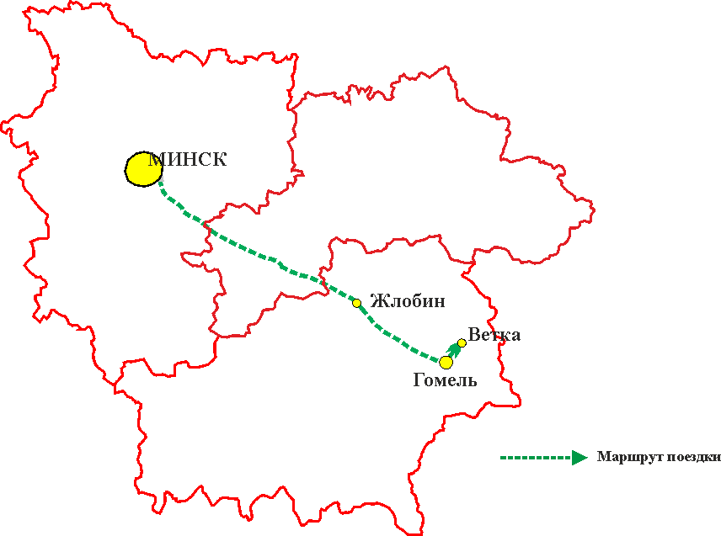
Рисунок 1 – Маршрут ремесленного тура «Драўляныя карункі»
– объекты тура

Общая длина маршрута – 633 км, время в пути – 6 час. 40 мин. Время на экскурсии – 7 час. Всего времени на туристический маршрут – 13 ч. 40 мин.
Однодневный маршрут ремесленного тура «Драўляныя карункі» представлен на рисунке 1.

Детально разработано технологическое описание маршрута, которое содержит наименование и адрес посещаемых объектов и краткое описание экскурсии (таблица 1).

Таблица 1 – Технологическое описание маршрута «Драўляныя карункі»

Наименование объекта | Адрес объекта | Данные об объекте и время посещения
1 | 2 | 3
Музей древнебелорусской культуры при Центре исследований белорусской культуры, языка и литературы Национальной академии наук Беларуси | Минск, ул. Сурганова, д. 1, к. 2 | Декоративная резьба из церквей, деревянная скульптура, посуда из дерева. Изделия ремесленников от V до XVII вв. Коллекции изразцов, тканей, кованых изделий. В музее самое большое в Беларуси собрание икон с резными позолоченными окладами. Традиционные костюмы, ручники, покрывала, скатерти, пояса, расписные ковры, музыкальные инструменты, игрушки, керамика, изделия из соломы. Время посещения – 1 час.
Национальный художественный музей Республики Беларусь (НХМ РБ) | г. Минск,  ул. Ленина, 20 | В коллекции резные царские врата конца XVI в. из д. Ворониловичи, деревянные скульптуры архангелов из м. Шерешево и Ялово, Полоцка и Кобрина.  Коллекции, древнебелорусского искусства: бытовые предметы, шахматные фигурки, стеклянная посуда, украшения, резные нательные иконки, кресты; изделия белорусских мастеров XVI–XVIII вв.: потиры, оклады Евангелий, ризы на иконы, образцы ткачества и вышивки, коллекция живописи. Время посещения – 1 час.
Жлобинская фабрика художественной инкрустации | г. Жлобин,  ул. Матросова,  д. 39 | Экскурсия по фабрике. Осмотр производства мастерами инкрустации шкатулок и ознакомление с экспонатами музея фабрики. Участие в мастер-классе.  Время посещения – 1 час
Жлобинский историко-краеведческий музей | г. Жлобин,  ул. Первомайская,  д. 8 | Образцы изделий народных ремесел. «Сельская хатка», где воссоздано традиционное жилище сельских жителей с печкой и домашней утварью. Макет поселения, которое было на месте Жлобина, коллекция старинных самоваров. Выставка традиционных белорусских кукол-оберегов.  Время посещения – 1 час
Гомельский дворцово-парковый ансамбль «Дворец Румянцева-Паскевичей» | г. Гомель,  пл. Ленина, 4 | Экспозиция «Владельцы Гомельского имения Румянцевы и Паскевичи». Подлинные экспонаты (картины, скульптура, художественная бронза, оружие, личные вещи) конца XVIII-начала XX вв. Время посещения – 1 час
Окончание таблицы 1

1 | 2 | 3
Филиал Ветковского музея старообрядчества и белорусских традиций | г. Гомель,  пл. Ленина, 4. | Выставки формируются из фондов Ветковского музея и др. музеев и частных коллекций. Коллекция фрагментов домовых украшений домовой резьбы XIX–XX вв. Представлены предметы, инкрустированные «Сожской» (Гомельской) деревянной сканью. Участие в мастер-классах, приобретение сувениров в сувенирной лавке при Дворце.  Время посещения – 1 час
Ветковский музей старообрядчества и белорусских традиций имени Ф.Г. Шклярова  Возвращение в Минск | г. Ветка Гомельской области Красная площадь, 5 | Коллекция фрагментов домовых украшений домовой резьбы XIX–XX вв. (наличники и их детали, подзоры, карнизы, угловые фигуры, решетки калиток). Ветковская золоченая киотная резьба. Коллекция служебных рисунков и прорисей иконописцев. Коллекция окладов на иконы и книги. Коллекция старопечатных и рукописных книг (украшенных орнаментом в Ветковском стиле). Коллекция тканых рушников и народных костюмов, старообрядческих и белорусских народных икон.  Время посещения – 1 час.

Предложенные ремесленные туры туристического проекта «Традиционные ремесла Беларуси» призваны открыть для мирового сообщества ремесленную Беларусь и направлены на развитие туристического потенциала нашей страны. Практическая значимость туров состоит в разработке возможных вариантов туристических маршрутов по Беларуси для туристов, желающих ознакомиться как с богатым культурно-историческим наследием страны, так и ее природным потенциалом. Организация целевых образовательно-познавательных ремесленных туров на базе центров народных промыслов может не только принести доход туристской сфере, но и способствовать возрождению и сохранению традиционной бытовой белорусской культуры.

Литература

1 Туристские регионы Беларуси : справочное издание / ред. И. И. Пирожник. – Минск: Беларуская энцыклапедыя ім. П. Броўкі, 2008. – 608 с.

